Manual de usuario de VM Studio
  - Máquina virtual simple del grupo 13
Fecha de revisión: 27 de octubre de 2026.

Requisitos e inicio
Utiliza Python 3.10 o superior con Tkinter. La aplicación no requiere paquetes externos. El proyecto conserva Python según autorización consignada por el grupo.
Abre una terminal en la raíz del proyecto y ejecuta:
python simulador_vm.py
Para utilizar el menú de consola:
python simulador_vm.py --cli
En Windows puedes sustituir python por py si ese es el comando disponible. python -m tkinter permite comprobar si la instalación dispone de Tkinter. ReportLab solo se utiliza para regenerar la documentación PDF y no hace falta para abrir el simulador.
También puedes abrir INICIAR_VM.cmd con doble clic. Si recibiste un ZIP, primero descomprime la carpeta completa. No ejecutes el archivo dentro del ZIP ni separes simulador_vm.py de src/ y examples/.
Para consultar todas las opciones disponibles, ejecuta python simulador_vm.py --help. Para cerrar la ventana utiliza su botón de cierre; en consola selecciona 0.

Elementos de la interfaz gráfica
- Estado: indica si la máquina espera un programa, está lista, ejecutándose, pausada, finalizada o con error.
- Registros: muestran PC, IR, ACC, FLAGS y ciclos completados. PC señala la siguiente instrucción; la fila destacada en memoria corresponde a esa dirección.
- Fases: muestran Fetch, Decode y Execute de la última instrucción. Un paso ejecuta las tres fases completas.
- Memoria: contiene 100 celdas, de 0 a 99. Sus filtros permiten revisar toda la memoria, instrucciones, datos o datos distintos de cero. Los cambios de memoria recientes se distinguen del siguiente PC.
- Traza: registra operaciones, cambios de estado y explicaciones en palabras simples.
- Impresora: reúne los valores emitidos por OUTPUT.
- Editor ASM: permite escribir, guardar y cargar un programa. Modificar el texto no cambia el programa activo hasta cargarlo; revisar el aviso de cambios pendientes antes de ejecutar.
- Reporte: resume el estado y el historial; se puede exportar HTML, CSV o JSON.
- Ayuda: resume instrucciones y atajos.
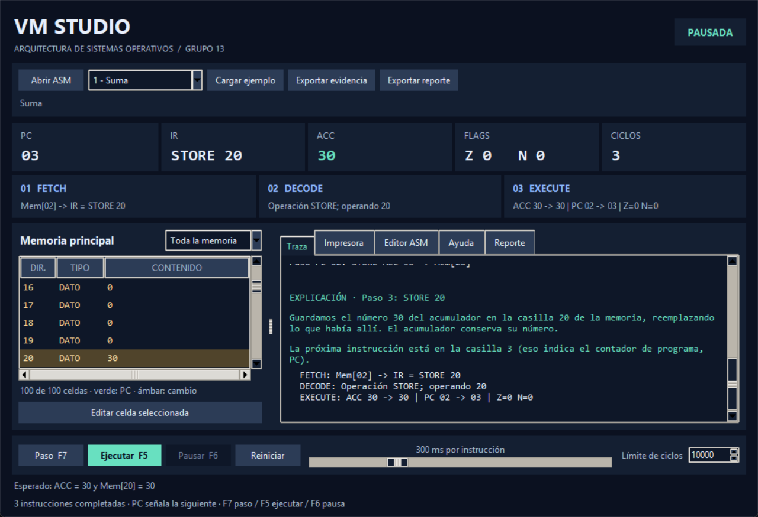
Interfaz de VM Studio después de STORE 20: acumulador 30 y memoria 20 modificada.

Primera ejecución: suma de 10 y 20
- Selecciona el ejemplo Suma y pulsa Cargar ejemplo, o pega el siguiente código en Editor ASM y pulsa Cargar desde editor.
- Comprueba que PC y ACC están en cero y las celdas 10 y 11 contienen 10 y 20.
- Pulsa Paso o F7. LOAD 10 deja ACC en 10.
- Pulsa Paso otra vez. ADD 11 deja ACC en 30.
- Completa los pasos restantes. STORE 20 guarda 30, OUTPUT imprime 30 y HALT termina.
DATA 10 10
DATA 11 20
LOAD 10
ADD 11
STORE 20
OUTPUT
HALT
El resultado final debe ser PC = 5, IR = HALT, ACC = 30, Mem[20] = 30 e impresora con 30. Las tarjetas de fases corresponden entonces a HALT; la pestaña Traza conserva también la explicación de las instrucciones anteriores.

Reglas para escribir programas
Cada línea contiene una operación. LOAD, STORE, ADD, SUB, JMP, JZ y JNZ requieren una dirección entre 0 y 99. INPUT, OUTPUT y HALT no reciben operandos. Todo programa debe incluir HALT.
DATA dirección valor coloca un entero inicial en memoria. No cuenta como instrucción, dirección de código ni ciclo. No se permiten declaraciones repetidas o sobre el código inicial. Las instrucciones empiezan en la dirección cero y se cuentan sin incluir comentarios o DATA; los saltos usan esas direcciones, no los números de línea del archivo.
En ADD 11, 11 es una dirección: se suma el número almacenado allí. Para sumar un valor fijo se declara previamente con DATA. ACC se utiliza implícitamente; LOAD ACC no es una sintaxis válida. Los comentarios pueden comenzar con # o //.

Controles de ejecución
Control | Acción
Paso / F7 | Completa una instrucción y actualiza el estado.
Ejecutar / F5 | Inicia o continúa la ejecución automática.
Pausar / F6 | Detiene la programación de las siguientes instrucciones.
Reiniciar | Restaura el programa gráfico y sus datos iniciales.
Velocidad | Ajusta la espera en milisegundos entre instrucciones automáticas.
Límite de ciclos | Limita los ciclos totales completados desde la carga o reinicio.

Los pasos manuales también cuentan para el límite de la GUI. Si HALT se completa en el último ciclo permitido, la terminación es correcta. Un programa puede contener HALT y repetir un salto sin llegar a él; por eso existe el límite.
Después de HALT, utiliza Reiniciar para volver a ejecutar. Una edición de datos antes del primer paso se conserva como dato inicial al reiniciar; una edición después de empezar solo afecta al recorrido actual. Para cambiar una instrucción usa el editor y vuelve a cargar el código.

Teclado y salida
El ejemplo Entrada y salida pide un entero. Introduce 7 y completa el programa para comprobar ACC = 7, Mem[20] = 7 e impresora con 7.
Si cancelas el diálogo de INPUT, PC, ACC y el contador de ciclos se mantienen y la instrucción queda pendiente. Pulsa Paso o Ejecutar para reintentar. Cancelar la entrada no exige reiniciar.

Errores y recuperación
Situación | Diagnóstico y solución
Archivo no encontrado | Comprueba la ruta del ASM; el programa anterior permanece cargado.
Instrucción desconocida o operandos incorrectos | Corrige la línea indicada y vuelve a cargar.
LOAD ACC u otro registro como operando | ACC se utiliza implícitamente. Escribe una dirección entera; por ejemplo, LOAD 10.
DATA repetido, sobre código o fuera de rango | Elige una dirección de datos libre entre 0 y 99.
Programa sin HALT | Añade la terminación y vuelve a cargar.
Lectura de código como dato | Revisa la dirección usada por LOAD, ADD o SUB.
Fetch encuentra un dato | Revisa el destino de salto o si STORE sobrescribió código.
Límite de ciclos alcanzado | Revisa el bucle o aumenta el límite si la duración es intencionada; después reinicia.
Estado ERROR | Lee el diagnóstico, corrige la causa y reinicia o carga un programa válido.

Un error de ejecución conserva PC en la instrucción fallida y bloquea pasos posteriores. La consola también conserva y muestra el diagnóstico al consultar registros. Una carga inválida no borra el programa previo.

Archivos y evidencias
Guardar ASM guarda el texto actual del editor. Para ejecutarlo primero debes cargarlo. Abrir un archivo o cargar un ejemplo instala su código y sus datos iniciales.
Exportar evidencia guarda un JSON con código, datos iniciales, registros, memoria, entradas, impresora, historial, ediciones manuales, traza y fases. Exportar reporte permite elegir HTML para abrir o imprimir en un navegador, CSV para Excel o JSON. La pestaña de reporte resume el estado y el historial de la ejecución. Exporta después de completar un caso para documentar su resultado; también puedes exportar una pausa o un error, que quedarán identificados con ese estado.
Un reporte es una instantánea: seguir ejecutando no modifica el archivo ya guardado. HTML funciona sin conexión. En CSV, las filas incluyen un campo de tipo para distinguir registros, pasos, memoria, entradas, salidas y ediciones. Al exportar no se abre automáticamente un navegador.
Para regenerar las evidencias de entrega desde terminal:
python scripts/generar_evidencias.py --incluir-gui
El informe generado queda en docs/EVIDENCIAS_PRUEBAS.md y los archivos de detalle en docs/evidencias/. La opción de GUI necesita una sesión de escritorio. Sin --incluir-gui se evita abrir ventanas y se identifica esa condición en el resultado.

Uso de la consola
El menú permite cargar uno de los seis casos o un archivo, ejecutar un paso, ejecutar todo, consultar registros y memoria, modificar una celda y reiniciar. Los archivos de ejemplo están en examples/.
La opción Ejecutar todo utiliza por defecto un límite total de 10000 ciclos desde carga o reinicio. También cuentan los pasos manuales; pausar o reanudar no restablece el contador. Si aparece ERROR, la consulta de registros muestra el diagnóstico y debes reiniciar o cargar un programa válido antes de seguir.
La opción Reiniciar de consola restaura el programa cargado y sus datos iniciales, igual que el botón gráfico. Una edición de datos anterior al primer paso se incorpora a esos datos iniciales; una edición posterior solo afecta a esa ejecución. La opción 9 exporta el reporte indicando una ruta con extensión .html, .csv o .json. EOF y Ctrl+C cierran la sesión sin mostrar un error interno de Python.

Ejecución por archivo sin interacción
Desde la raíz del proyecto:
python simulador_vm.py --archivo examples/test1_suma.asm --reporte output/reportes/suma.html
python simulador_vm.py --archivo examples/test6_entrada_salida.asm --entrada 7 --reporte
output/reportes/entrada.csv
python simulador_vm.py --archivo examples/multiplicacion.asm --entrada -4 --entrada 3 --reporte
output/reportes/multiplicacion.json
Cada --entrada ENTERO corresponde a un INPUT en orden. Si falta un valor, el programa informa el error y termina; no espera teclado ni abre ventanas. Con --reporte también puedes conservar ese diagnóstico. --max-ciclos 10000 fija el límite total. Un recorrido correcto devuelve código de salida 0; un error de carga, ejecución o guardado devuelve 1. python simulador_vm.py --help muestra las opciones.

Material para exponer y compartir
El PowerPoint se encuentra en output/presentacion/DEFENSA_GRUPO13.pptx. El guion editable para tres integrantes está en output/exposicion/GUIA_TRES_INTEGRANTES.docx y su fuente en docs/exposicion/GUIA_TRES_INTEGRANTES.md. La defensa debe durar de 15 a 20 minutos e incluir una ejecución por pasos, automática y un error controlado.
El documento técnico editable está en output/word/ENTREGA_GRUPO13.docx y su versión imprimible en output/pdf/ENTREGA_GRUPO13.pdf. Los datos de portada deben completarse con la información real del grupo. Para compartir código y materiales juntos, utiliza output/compartir/VM_STUDIO_GRUPO13.zip; debe descomprimirse antes de ejecutar.

Ejemplo adicional de multiplicación
examples/multiplicacion.asm multiplica mediante sumas sucesivas. Solicita dos enteros: el primero puede tener cualquier signo; el segundo debe ser no negativo. Introducir cero produce cero. Un segundo entero negativo no satisface la condición del algoritmo y provoca un bucle que detiene el límite de ciclos.

